Санкт-Петербургское государственное  
 бюджетное профессиональное образовательное учреждение  
«Колледж информационных технологий»

Дисциплина:  
«МДК 03.01. Технология разработки программного обеспечения»

**отчёт**

по практической работе:«Обработка событий мыши»

Выполнил студент 474 гр.:

Климов Иван

Преподаватель: Фомин А. В.

**Цель работы:**

С помощью приложения для создания графических интерфейсов (Glade), поработать с событиями мыши.

**Ход работы:**

1. 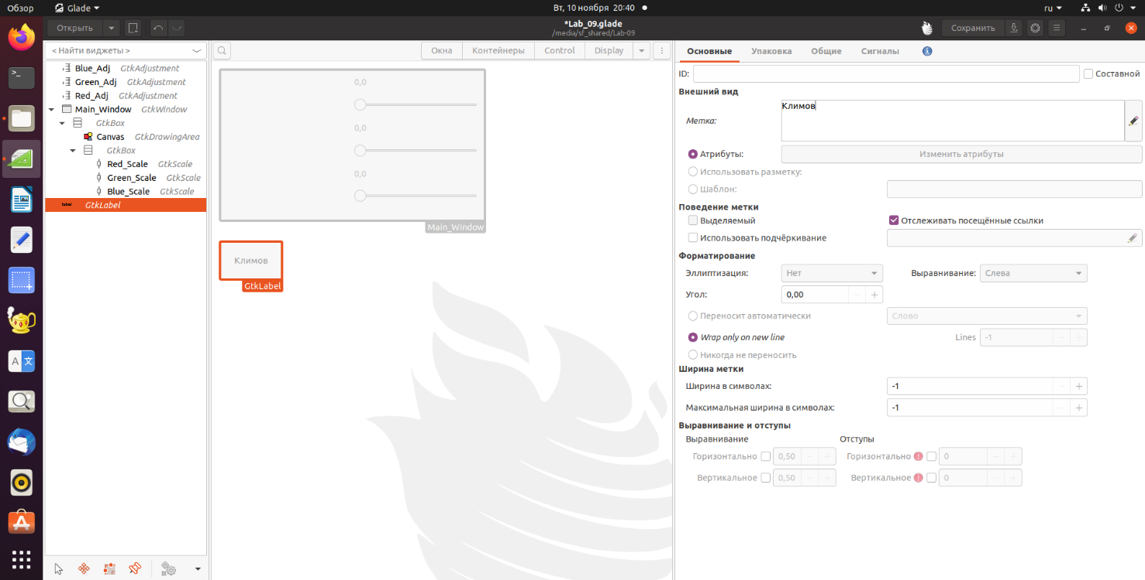Воссоздайте интерфейс приложения на основе предложенного рисунка.
2. 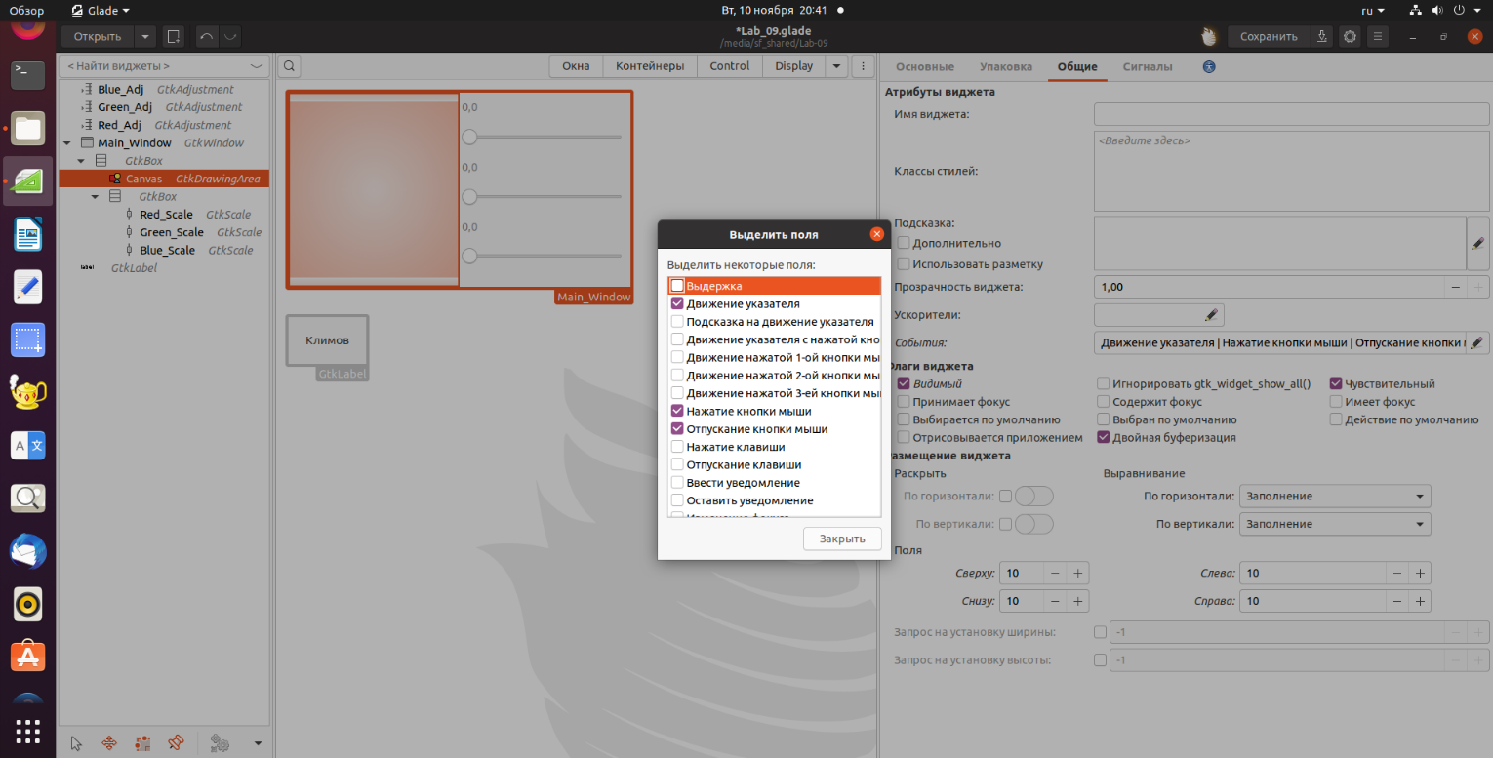 Для комаонента GtkDrawingArea разрешите получние следующих событий: Pointer Motion, Button Press и Button Release изменив свойство Events на вкладке Common
3. 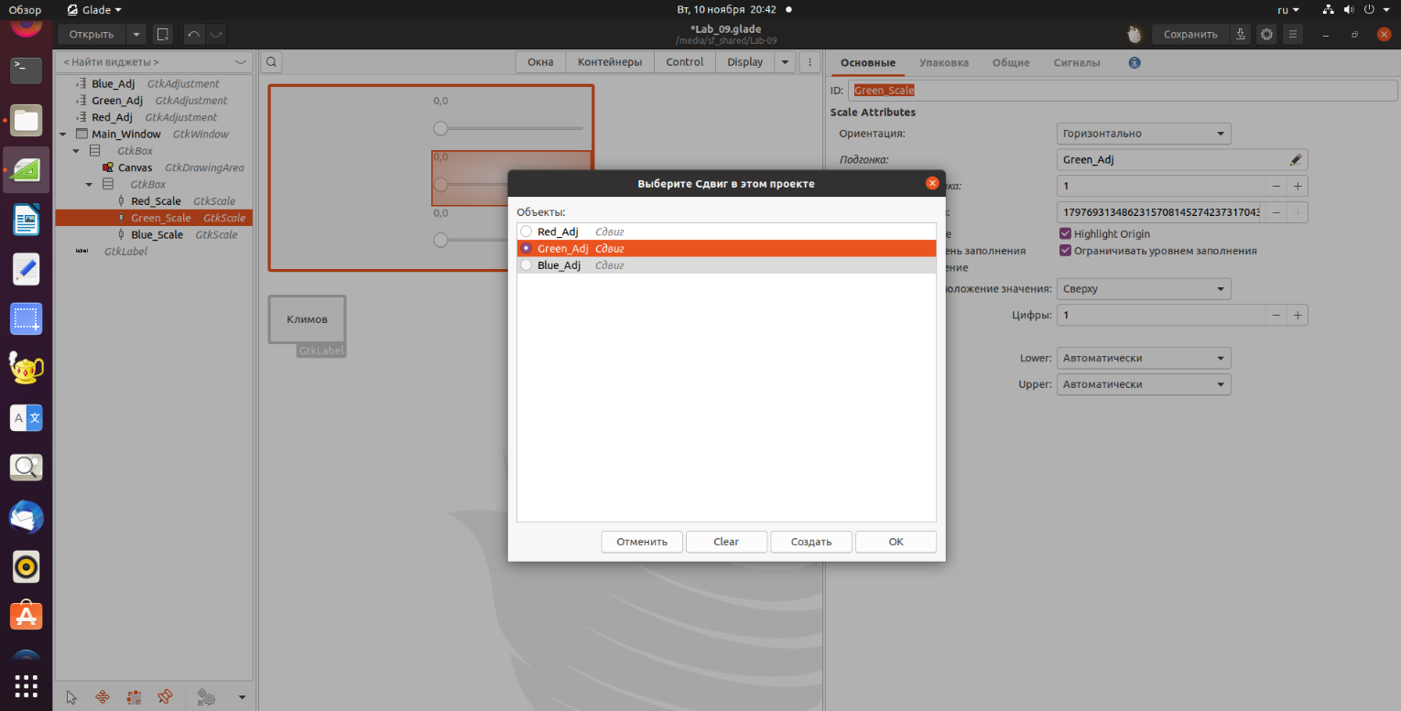Создайте элементы GtkAdjustment для каждого GtkScale и настройте отображение текущего значения.
4. 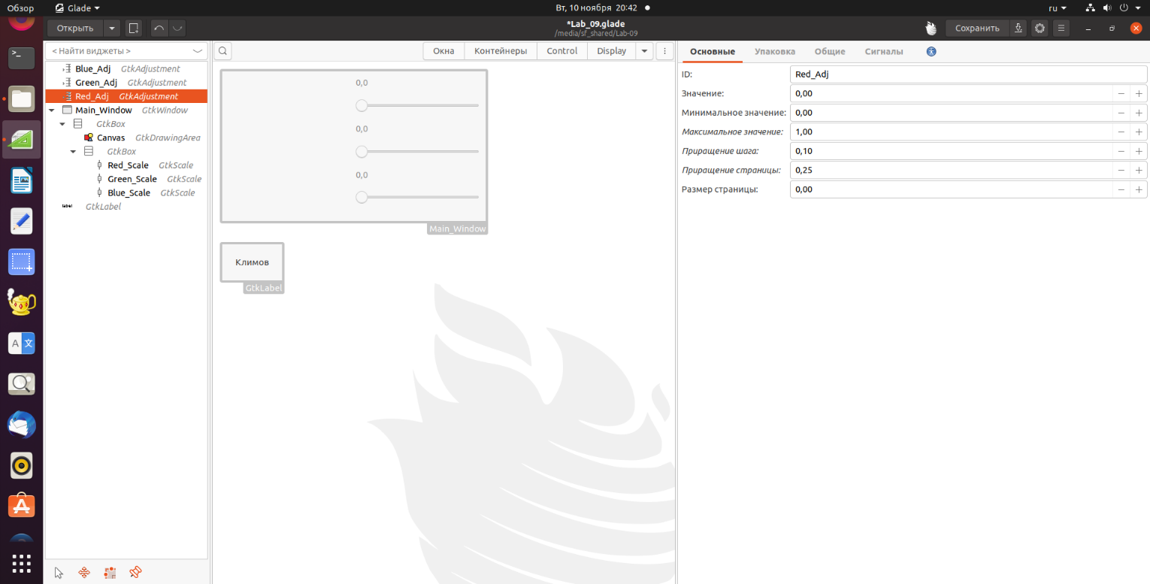Для каждого GtkAdjustment настройте параметры Maximum Value, Step Increment и Page Increment в соответствии с рисунком:
5. 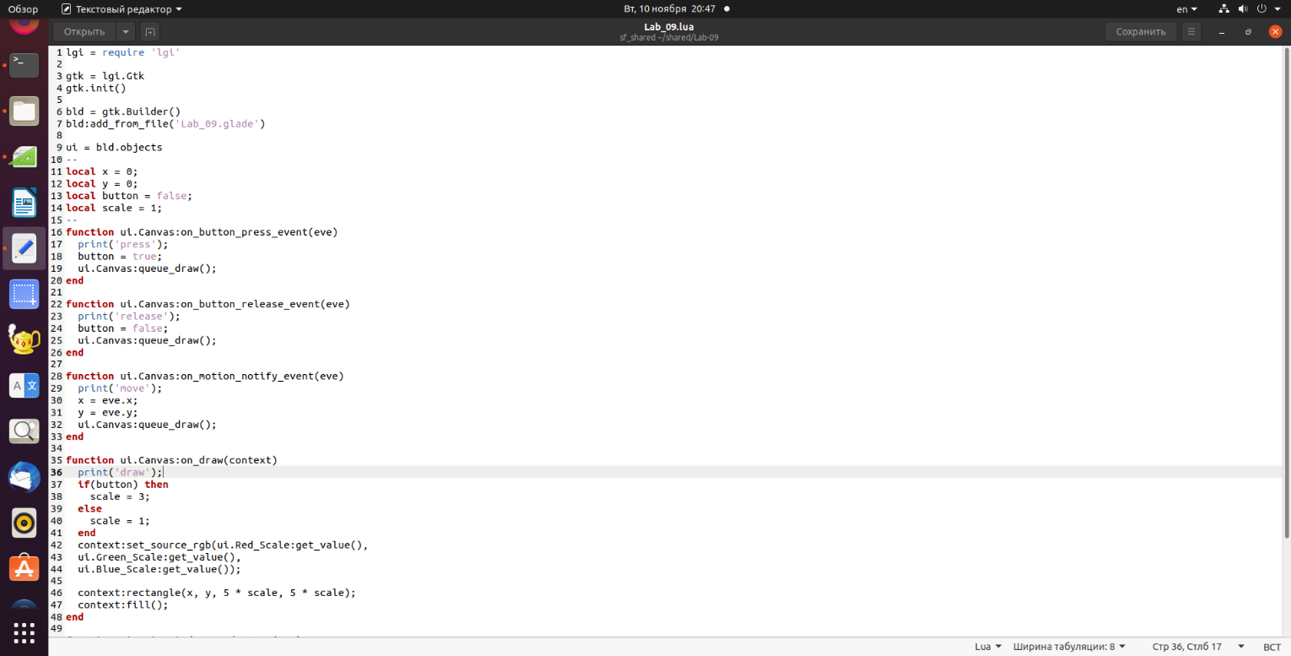В прогаммном коде приложения реализуйте обработку следующих событий мыши: button_press_event, button_release_event и motion_notify_event. Отрисуйте прямоугольник в месте курсора мыши, при зажатой левой кнопке прямоугольнк должен увеличиваться в размерах. Цвет прямогульника должен выбираться с использованием копонентов GtkScale

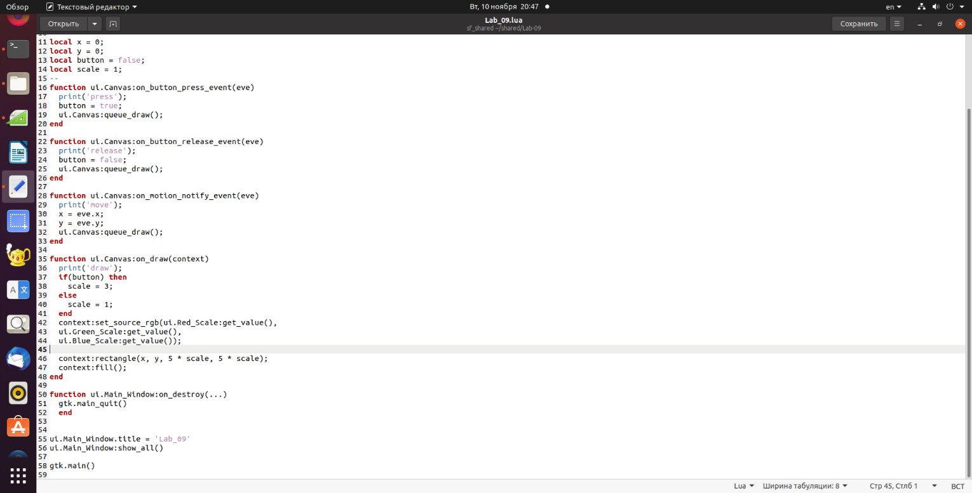

1. Пример работы приложения:

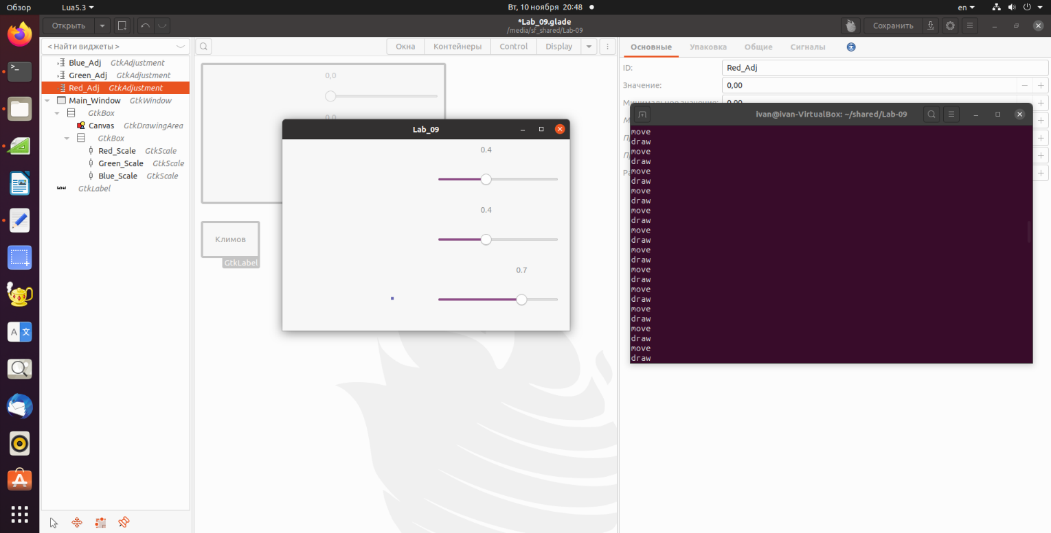

**Вывод:**

С помощью приложения для создания графических интерфейсов (Glade), я поработал с событиями мыши.